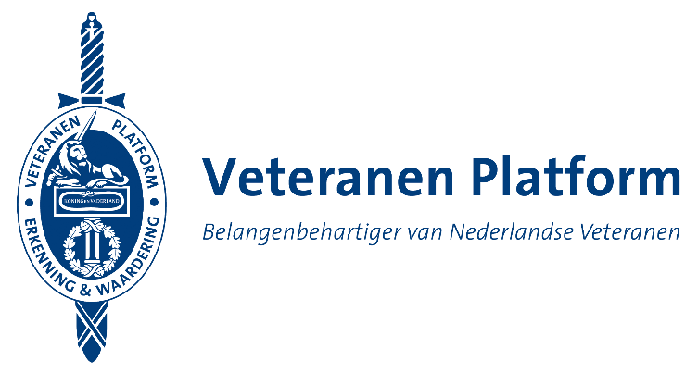**Position paper Veteranen Platform tbv ronde tafel gesprek VKC BZ inzake Indië onderzoek d.d. 23 mei 2022**

Het Veteranen Platform (VP) verenigt 92 veteranenorganisaties en treedt de facto op als spreekbuis van alle Nederlandse veteranen en hun achterban op politiek/bestuurlijk niveau. Als zodanig is het VP vanaf het begin nauw betrokken geweest bij het Indië onderzoek en heeft 2 vertegenwoordigers gehad binnen de Maatschappelijk Klankbord Groep (MKBG).

Bij verschillende gelegenheden heeft het VP officieel gereageerd op de bevindingen van het onderzoek. Zo was er onze reactie op de presentatie van de onderzoeksresultaten d.d. 17 feb 2022 (<https://veteranenplatform.nl/standpunt-vp-inzake-de-uitkomst-van-het-meerjarig-indie-onderzoek/>) en meer recentelijk de ‘open brief’ aan de Kamer d.d. 2 mrt 2022 (<https://veteranenplatform.nl/oproep-om-een-vervolg-te-geven-aan-de-uitkomsten-van-het-indie-onderzoek/>).

Het uiteindelijke oogmerk van het VP is een evenwichtige geschiedschrijving en voorkomen dat onze Indië veteranen onnodig worden gekwetst. Wij zijn van mening dat de gepresenteerde uitkomsten van het Indië onderzoek geen recht doen aan de doelstelling van de Kamerbrief van dec 2016, waarin duidelijk wordt gesteld dat het een breed onderzoek moet betreffen dat alle aspecten van de dekolonisatieperiode 1945-1950 moet belichten, waaronder bijvoorbeeld ook het geweldloze optreden van de Nederlandse Krijgsmacht. Daar is niet aan voldaan. De onderzoekers hebben vanuit een modern anti koloniaal perspectief hoofdzakelijk onderzoek gedaan naar het vermeende extreme gebruik van geweld door de Nederlandse krijgsmacht. Dit doet geen recht aan de oorspronkelijke bedoeling van het onderzoek en ook niet aan de complexe werkelijkheid van deze chaotische periode. Het doet zeker geen recht aan de inzet van onze Nederlandse en KNIL veteranen. Volgens het VP worden onze veteranen hierdoor buitenproportioneel beschadigd en raakt dit niet alleen de veteranen zelf, maar zeker ook hun achterban. Het narratief dat wordt gehanteerd, suggereert dat er op grote schaal oorlogsmisdaden zijn gepleegd, terwijl bekend is dat het overgrote deel van de betrokken militairen zich daaraan niet schuldig heeft gemaakt. Niemand zal ontkennen dat er in deze oorlog door alle partijen wreedheden zijn begaan, maar de wijze waarop dit nu wordt belicht en uitgedragen mist elke vorm van nuancering en balans. Dit is in strijd met de randvoorwaarden en de uitgangspunten die hebben geleid tot de toekenning van de financiering van het onderzoek.

De kritiek van het VP spitst dan ook toe op de eenzijdige en ongebalanceerde uitvoering van het onderzoek. Daarnaast bestaat de opvatting dat de MKBG en Wetenschappelijke Advies Commissie (WAC) slechts pro forma zijn geraadpleegd om een breed draagvlak te suggereren. Overigens valt het op dat de onderbouwing van veel van de aantijgingen over extreem geweldgebruik overtuigend en kwantitatief bewijs ontberen. Veel conclusies zijn daardoor interpretaties van de onderzoekers, wat het wetenschappelijk gehalte van het onderzoek aantast.

De inzet van het VP is een erkenning van het feit dat het voorliggend onderzoek niet voldoet aan de oorspronkelijke intentie van de Kamerbrief van dec 2016, maar is beperkt tot het vooringenomen perspectief van de onderzoekers op het gebruik van geweld door de Nederlandse krijgsmacht. Dat het door Nederlandse of KNIL militairen gebruikt extreme geweld zeker niet gold voor de meerderheid en dat dit publiekelijk wordt bevestigd. Dat er excuses komen aan het adres van de vele Nederlandse militairen en hun familie die indertijd onvoldoende opgeleid, uitgerust en geïnformeerd met verkeerde voorwendselen naar Nederlands Indië zijn gestuurd om een onmogelijke opdracht uit te voeren.